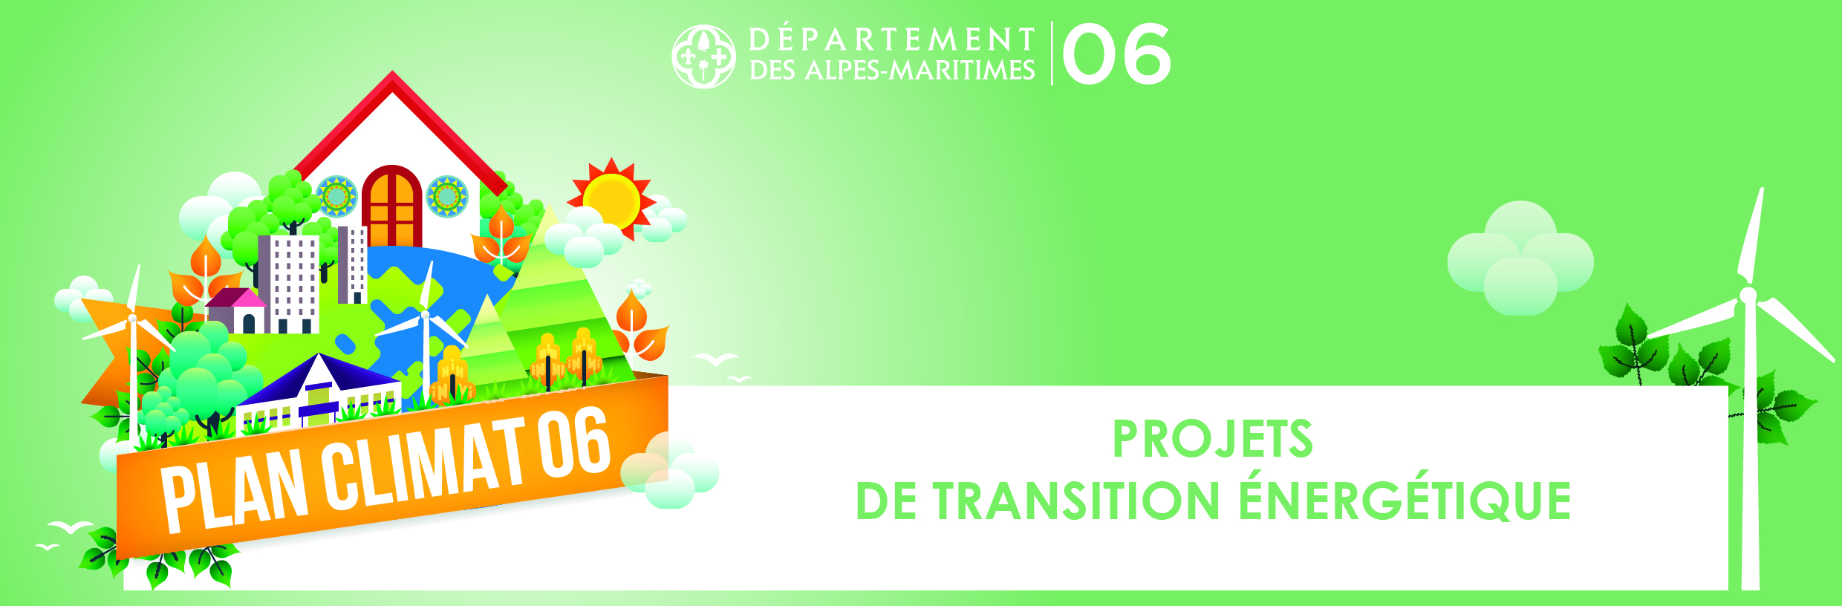

RÈGLEMENT DES TROPHÉES

TROPHEES CLIMAT-ÉNERGIE
DES ALPES-MARITIMES

Edition 2018

Engagement , Innovation, Performance

Énergies
Transports,
Développement
économique,
Bâti et aménagement,
Adaptation au
changement
climatique.
RÈGLEMENT DES TROPHÉES
CLIMAT-ÉNERGIE DES ALPES-MARITIMES

1 • Principe
Afin que les collectivités et établissements publics, les entreprises ou les associations des Alpes-Maritimes, innovent, soient performantes en matière d’énergie, de transport, de déchets, d’eau, de développement économique durable ou de protection de l’environnement, il a été décidé, à l’initiative du Conseil départemental des Alpes-Maritimes et dans le cadre de son Plan Climat Énergie, de poursuivre les « Trophées Climat-Énergie du 06 ».
Ces trophées, en 2018, récompenseront les acteurs les plus actifs ou les plus innovants en matière de prouesses technologique et énergétique.

Les collectivités, établissements publics, entreprises et associations peuvent concourir pour des trophées d’Or, d’Argent ou de Bronze auxquels s’ajoutent des prix spéciaux concernant:

- le développement durable, la créativité, la recherche et l’innovation,
- l’adaptation au changement climatique,
- les énergies : réduction des consommations énergétiques, engagement dans le développement des énergies renouvelables (EnR)…
- les transports,
- la sensibilisation du public.

Pour les communes, ces trophées et prix sont décernés en fonction de trois catégories :
- jusqu’à 2 000 habitants : 106 communes
- de 2 000 à 10 000 habitants : 38 communes
- de 10 000 à 340 000 habitants : 18 communes

La taille des entreprises sera prise en compte.

Le jury évaluera l’intérêt de l’engagement et de l’innovation de chacun , selon sa taille, dans les domaines de l’énergie, des transports propres ou innovants, des constructions durables, de la sauvegarde de l’environnement et de la biodiversité, de la recherche ou plus largement de l’atténuation et de l’adaptation au changement climatique.

Chaque candidat au trophée remplira le questionnaire joint, au travers duquel, il devra présenter ses projets (ou réalisations) et son intérêt porté pour l’environnement, les modes de transport, les économies d’énergie, le traitement des déchets, de l’eau, le développement économique durable, l’innovation. …

2 • Jury
Présidents et membres du Jury :
Choix en cours.

3 • Calendrier et mise en œuvre
- Envoi du questionnaire à tous les acteurs du PCET au printemps 2018.
- Plan de communication prévu par le CD 06.
- Les retours du questionnaire seront collectés par le bureau d’études prestataire du PCET départemental.
- Date limite de retour du questionnaire : 15 août 2018
- Retour de l’analyse du cabinet pour le calcul de la baisse des consommations et la diminution des GES associés : mi septembre 2018.
- Réunions de délibération du jury: deuxième quinzaine du mois de septembre.

4 • Remise des Trophées
Remise des Trophées en automne 2018 par le Président du Conseil départemental avec le concours de tous les responsables des partenaires associés, membres du jury.

Contact : ldalstein-richier@departement06.fr

